26.11.2020-ғы № 16-13-247Д/С шығыс хаты
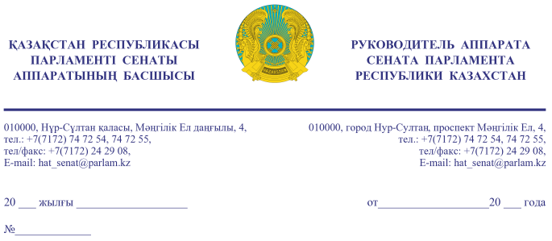

Қазақстан Республикасының
Премьер-Министрі
Кеңсесінің Басшысы
Ғ.Т. ҚОЙШЫБАЕВҚА

Құрметті Ғалымжан Тельманұлы!

«Қазақстан Республикасының Парламенті және оның депутаттарының мәртебесі туралы» Қазақстан Республикасы Конституциялық заңының 27-бабына және Қазақстан Республикасы Парламенті Регламентінің 100-тармағына сәйкес Қазақстан Республикасы Парламенті Сенатының 2020 жылғы 26 қарашадағы отырысында депутат Н. Жүсіптің жариялаған депутаттық сауалы Сізге жіберіліп отыр.
Қосымша: мемлекеттік тілде 3 парақта.

Ә. РАҚЫШЕВА

Орынд.: А. Абаев
тел.: 74-73-39

Келісу шешімдері
24.11.2020 16:25:59: Жусип Н. Б.(Әлеуметтік-мәдени даму және ғылым комитеті) - - ескертпелерсіз келісілген
24.11.2020 16:36:26: Аманбайұлы Қ. .(Әлеуметтік-мәдени даму және ғылым комитетімен өзара байланыс жасау бөлімі) - - ескертпелерсіз келісілген
24.11.2020 16:53:03: Агиса Б. А.(Жалпы бөлімі) - - ескертпелерсіз келісілген
24.11.2020 16:52:57: Уакпаев М. С.(Сенат Аппаратының Басшылығы) - - ескертпелерсіз келісілген
25.11.2020 11:16:40: Данабеков О. К.(Сенат Аппаратының Басшылығы) - - ескертпелерсіз келісілген
Қол қою шешімі
26.11.2020 11:10:51 Ракишева А. Г.. Қол қойылды

